cpu, memory

I trader 10% 0.2core

1 trader 30M

~~~~~~~~~~~~~~~~~~~~~~~~~~~~~~~~~~~~~~~~~~~~~~~~~~~~~~~~~~~~~~~~~~~~~~~~~~
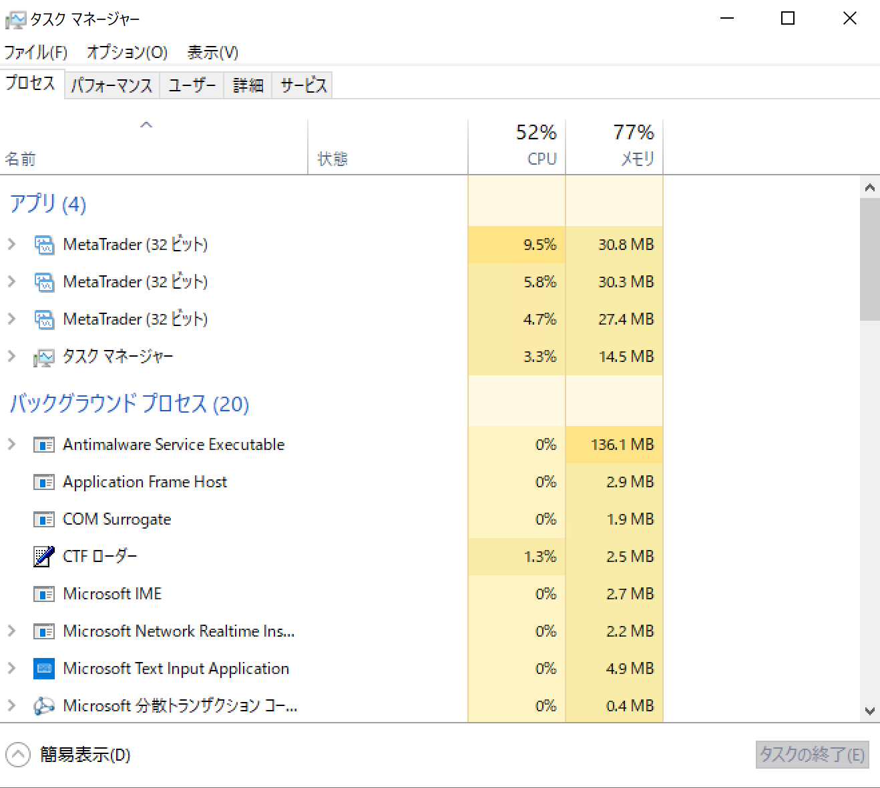

バックテストの前と最中のリソース
